資訊101 F74976120 李睿哲 lianyener@gmail.com
程式簡介
通訊錄軟體，具有新增資料、刪除資料、匯出資料、匯入資料之功能，並能於新增/編輯時檢查重複名稱、於匯出資料時檢查檔案是否已存在。
主要使用JAVA SWING中的JButton、JTable、JFileChooser，配合JPanel、JScrollPane等Component以及各種Listener來完成GUI介面，結合File i/o完成檔案之匯出和匯入。
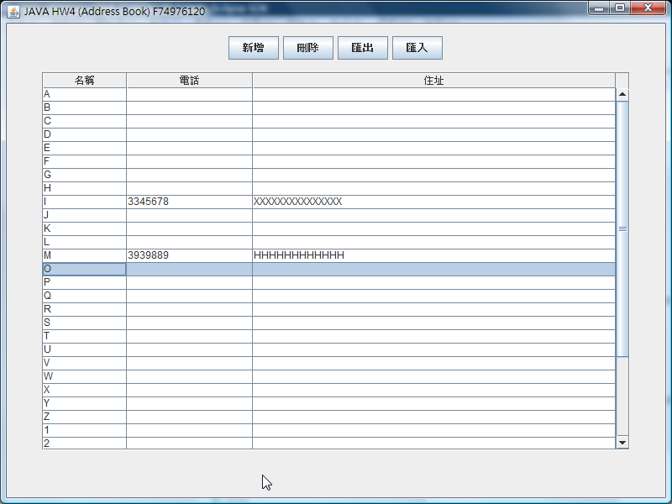
按下[新增]按鈕可新增1空白行，並動開始編輯該行之第一個欄位，且按下enter結束編輯再自動跳至第二個欄位方便輸入資料，編輯名稱欄位結束時，將檢查是否為空白或是否已有相同名稱的行存在，若是則將提示取代、放棄或重新編輯。按下[刪除]按鈕會將選取之行刪除，可以利用shift或ctrl一次選取多行進行刪除。按下[匯出]按鈕將彈出檔案選擇視窗給使用者選擇匯出檔案之檔名及路徑，選擇完畢將檢查檔案是否已存在，若是則詢問使用者是否要覆蓋舊檔案、重新選擇路徑或放棄匯出。按下[匯入]按鈕同樣會彈出檔案選擇視窗供使用者選擇匯入由本程式匯出之檔案。

程式功能說明
- 使用元件說明
由主視窗(JFrame)包含配置為上下的兩個JPanel，其中上方之JPanel包含4個JButton，而下方之JPabel則包含含有JTable之JScrollPane。

- 各項功能寫法
  - 新增：先判斷是否有欄位在編輯中，若是則停止編輯該欄位(將觸發欄位編輯之Listener以進行相關檢查及處理)，以new Object[]{"", "", ""}為參數呼叫TableModel的addRow方法新增一空白行，接著呼叫JTable的changeSelection、editCellAt來編輯首欄。
  - 刪除：先判斷是否有欄位在編輯中，若是則取消編輯該欄位(將不會進行欄位檢查)，呼叫JTable.getSelectedRows取得選取行的陣列，並以一for迴圈呼叫TableModel. removeRow依序刪除之。
  - 匯出：先判斷是否有欄位在編輯中，若是則停止編輯該欄位。使用JFileChooser來取得檔案路徑，以一while迴圈檢查檔案是否已存在直到使用者確認覆蓋、改變路徑或放棄匯出，確定匯出則使用FileWriter之write方法以\t和\r\n為分隔依序將Table.getValueAt取得之內容寫入檔案。
  - 匯入：使用JFileChooser來取得檔案路徑，若確認匯入則判斷是否有欄位在編輯中，若是則取消編輯該欄位，接著呼叫TableModel.setRowCount(0)清空當前表格並使用BufferedReader之readLine依序讀取行並以String.split(“\t”)將之分成一字串陣列後，以此字串陣列為參數呼叫TableModel. addRow完成每行的新增。
  - 名稱重複檢測：當欄位編輯結束時將觸發CellEditorListener的editingStopped，取得編輯欄位中的值並以一for迴圈和其餘行之名稱欄位做比較，若相等則表示該名稱已存在，使用JOptionPane提示使用者是否取代、放棄或返回編輯欄位。若選擇取代則將由for迴圈選出的第i行刪除，若選擇放棄則刪除目前行，選擇返回編輯則讓欄位重新進入編輯狀態。
  - 檔案存在檢測：利用while(JFileChooser.getSelectedFile().exists())來判斷檔案是否已存在，若是則以JOptionPane提示使用者是否覆蓋、重新選取路徑或放棄匯出，若選擇覆蓋則以break離開迴圈進行檔案寫入之動作，若選擇放棄則以return離開函式，若選擇重新選取則再度顯示JFileChooser並重複迴圈
